**Estância Balneária de Ubatuba**

[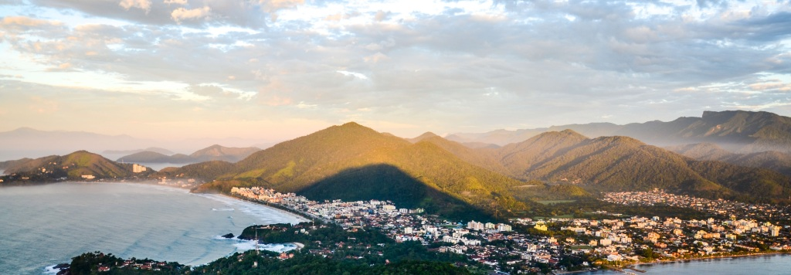](https://www.ubatuba.sp.gov.br/wp-content/uploads/sites/2/2014/03/Ubatuba_foto_Luis-Pav%C3%A3o1.jpg)

Foto de Luis Pavão

**História**

Os índios Tupinambás foram os primeiros habitantes da região. Eram excelentes canoeiros e viviam em paz com os índios do planalto, até a chegada dos portugueses e franceses, que tentaram escravizar os índios com o intuito de colonização. Naquela época Ubatuba era conhecida como Aldeia de Iperoig, passando para categoria de Vila somente em 1554.

Os portugueses mantinham relações de amizade com os Tupiniquins. Os Tupinambás, sob o comando de Cunhambebe, fizeram aliança com outras tribos, de Bertioga a Cabo Frio, para lutar contra o domínio lusitano. Os Tupinambás e Tupiniquins organizaram-se, formando a “Confederação dos Tamoios” e passaram a enfrentar os portugueses. Para evitar o conflito, os portugueses convocaram, em 1563, uma dupla de negociadores, os Jesuítas Manoel da Nóbrega e José de Anchieta.

A História de Ubatuba começa em 1563, quando o Padre Anchieta promove junto aos índios liderados por Cunhambebe, a chamada Paz de Iperoig.

Em 14 de setembro de 1563 foi assinado o tratado que para algumas tribos significou sua aniquilação. Os franceses foram expulsos e os índios pacificados. Eles partiram de São Vicente para a Aldeia de Iperoig e sua missão de paz foi lenta e difícil.

Anchieta ficou prisioneiro durante aproximadamente quatro meses e nesse período escreveu vários poemas, dentre eles o célebre “Poema à Virgem” nas areias da praia do Cruzeiro, enquanto Manoel da Nóbrega voltava à Aldeia de São Paulo para concluir o Tratado da Paz de Iperoig – o primeiro tratado de paz das Américas.

Com a paz firmada, o Governador Geral do Rio de Janeiro, Salvador Corrêa de Sá e Benevides, tomou providências para colonizar a região, enviando os primeiros moradores para garantir a posse da terra para a Coroa Portuguesa.

O povoado foi elevado à Vila em 28 de Outubro de 1637, agora se chamando Vila Nova da Exaltação à Santa Cruz do Salvador de Ubatuba, tendo como fundador Jordão Albernaz Homem da Costa, nobre português das Ilhas dos Açores.

Os povoadores se instalaram ao longo da costa, utilizando o mar como meio de transporte. A pobreza enfrentada pelos primeiros povoadores da região permanece até o final do séc. XVIII quando a plantação de cana-de-açúcar permite pela primeira vez que Ubatuba tenha uma economia significativa. Todavia, com o surgimento da economia do ouro, a região do Litoral Norte se transforma em produtora de aguardente e açúcar para o abastecimento das áreas de Minas Gerais, que experimentava um novo surto do progresso.

Em 1787, o presidente da Província de São Paulo, Bernardo José de Lorena, decretou que todas as embarcações do litoral seriam obrigadas a se dirigir ao porto de Santos, onde os preços obtidos pelas mercadorias eram mais baixos. A partir dessa pressão do governo, Ubatuba entra em franca decadência e muitos produtores abandonaram os canaviais. Os que ficaram passaram a cultivar apenas o necessário para a subsistência.

A situação só melhorou a partir de 1808 com a abertura dos portos. A medida beneficiou diretamente a então Vila de Ubatuba. O comércio ganha impulso inicialmente com o cultivo do café no próprio município, enviado para o Rio de Janeiro. Todavia, o café se expande para todo o Vale do Paraíba e Ubatuba passa a ser o grande porto exportador, privilegiada mais ainda pela estrada Ubatuba – Taubaté.

Ubatuba nessa época ocupava o primeiro lugar na renda municipal do Estado. Novas ruas são abertas, o urbanismo, no sentido moderno, alcança o município. São criados o cemitério, novas igrejas, um teatro, chafariz com água encanada, mercado municipal e novas construções para abrigar a elite local, dentre as quais o sobrado de Manoel Baltazar da Costa Fortes, o famoso Sobradão do Porto. É nesse apogeu que Ubatuba é elevada a categoria de cidade em 1855 e em 1872 foi elevada a comarca, juntamente com São José dos Campos. Nesse ano tinha 7.565 habitantes.

As grandes construções datam desse período, o prédio da atual Câmara Municipal e a Igreja Matriz. Pouco mais tarde, a partir de 1854, iniciou-se a construção da Santa Casa da Irmandade do Senhor dos Passos de Ubatuba.

A construção da ferrovia Santos-Jundiaí, aliada à economia cafeeira que, se por um lado permitiu que a Vila alcançasse o status de cidade, por outro, levou o município a seu declínio, quando o café deslocou-se para o Oeste Paulista, provocando a decadência econômica do Vale do Paraíba e consequentemente, de Ubatuba, porto de exportação.

De 1870 a 1932 Ubatuba ficou isolada e decadente, as terras desvalorizaram-se, as grandes residências transformaram-se em ruínas. Em 1940 Ubatuba se resumia a 3.227 habitantes.

Depois de um longo período, após a Revolução Constitucionalista de 1932, com o objetivo de integrar a região, cujo isolamento ficou patente no conflito, o Governo Estadual promoveu melhorias na Rodovia Oswaldo Cruz (Ubatuba-Taubaté), passando a cidade a contar com uma ligação permanente com o Vale do Paraíba. Com a reabertura da estrada, inicia-se um novo desenvolvimento econômico: o turismo.

No início da década de 1950, com a abertura da SP55, Ubatuba-Caraguatatuba, intensifica-se o turismo e a especulação imobiliária. Em 1967 Ubatuba é elevada a categoria de Estância Balneária e culmina com a abertura da Rodovia Rio-Santos em 1975, quando o turismo se torna a maior fonte de renda do município.

**Atualidade**

Atualmente, a cidade possui 748 mil metros quadrados de área total, 102 praias, mais de 20 ilhas e grande parte de seu território é de Mata Atlântica intocada. Suas praias oferecem condições para as práticas de surf, mergulho, pesca, vela e para todos os tipos de esportes aquáticos.

Considerada um paraíso ecológico do Litoral Norte paulista, o município conta com ampla rede gastronômica e agrega infinitas riquezas naturais. Sua gente simples, de rica cultura, acolhe os visitantes em busca de lazer e diversão.

De acordo com o website Turismo em São Paulo, vinculado a Empresa Paulista de Turismo e Eventos, entre os 645 municípios do estado, Ubatuba encontra-se entre os quatro mais procurados pelos turistas do Brasil.

O município conta com três Parques de preservação ambiental. O maior deles é o parque Estadual da Serra do Mar, com mais de 47 mil hectares. Na região norte, destaque para o Parque Nacional da Serra da Bocaina.

E não é só isso, a cidade conta com um dos primeiros parques subaquáticos do Brasil, situado na área de preservação ambiental do Parque Estadual da Ilha Anchieta, e é habitada por comunidades tradicionais, quilombolas, indígenas e caiçaras, que mantêm suas tradições e costumes preservados.

Vale destacar que a cidade de Ubatuba, acolhedora por natureza, tem um dos maiores índices de Mata Atlântica preservada do Brasil.